Муниципальное бюджетное образовательное учреждение средняя общеобразовательная школа с. Ошторма Юмья Кукморского
муниципального района Республики Татарстан

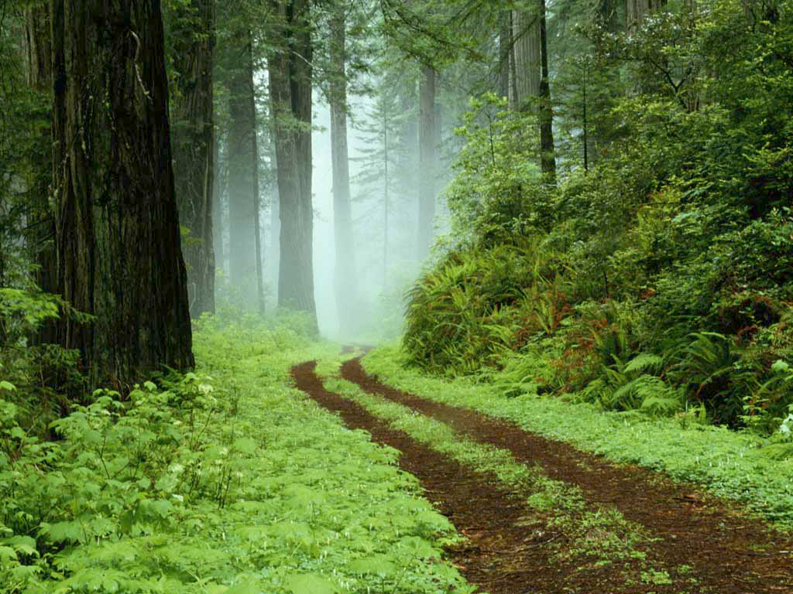

Разработка урока по немецкому языку
в 7 классе на тему: «Was nennen wir unsere Heimat?»
/с использованием метода проекта/

Учитель немецкого языка I категории
Сабанчеева Наталья Леонидовна

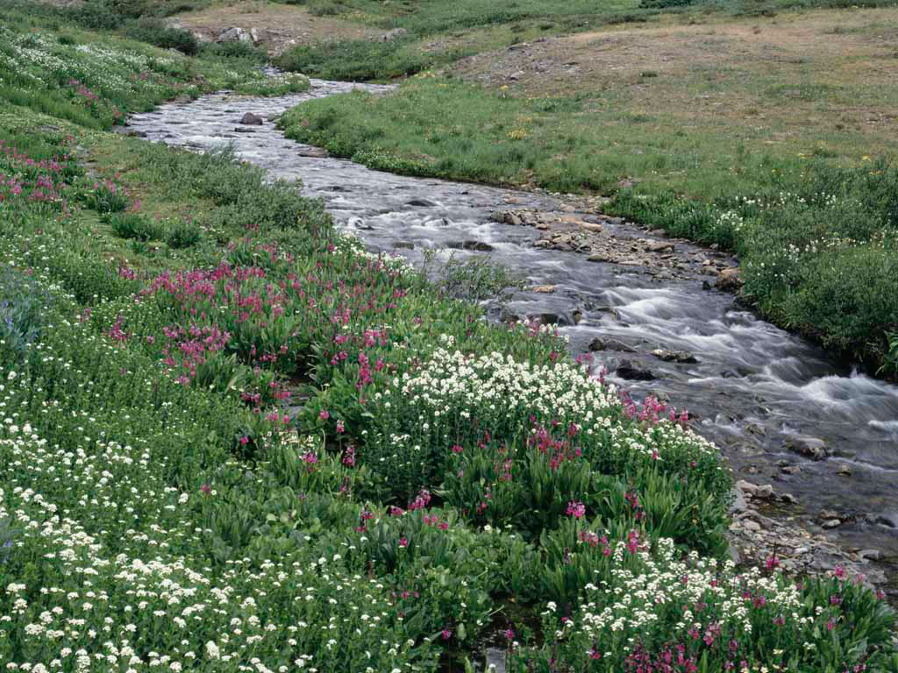

Учебник: « Schritte 3» - «Шаги 3» И.Л. Бим, Л.В. Садомова

Класс: 7

Тема урока: «Was nennen wir unsere Heimat?»

Цель: закрепление лексического материала по теме «Was nennen wir unsere Heimat?»;

Задачи: учить вести диалог – расспрос и диалог – обмен мнениями; развитие монологической речи учащихся; знакомство с культурой Германии, Татарстана, Удмуртии;

Форма проведения: игра – телемост «Германия – Татарстан – Удмуртия»;

Методы: метод проектов, работа в сотрудничестве; поисковая работа;

Оборудование, материал: тестовые задания, творческие проекты учащихся, карты Германии, Татарстана, Удмуртии, аудиозапись;

Ход урока

Этапы урока | Деятельность  учителя | Деятельность  учащихся
I.Организационный  момент  Звучит куплет песни  « Родная земля» Е.Матусовского. Учащиеся делятся на три группы и садятся напротив друг друга. Первая группа – гости из Германии, вторая – школьники из Татарстана, третья – из Удмуртии. На столе перед участниками встречи флаги  ( в уменьшенном виде) той страны, которую они представляют. Тема: «Telebrucke: Deutschland – Tatarstan – Udmurtien» | Guten Tag, liebe Freunde! Heute haben wir Telebrucke: Deutschland – Tatarstan – Udmurtien. Wollen wir zum Thema « Was nennen wir unsere Heimat?» sprechen? Da sind drei Gruppen: eine Gruppe kommt aus Deutschland;eine – aus Tatarstan; dritte – aus Udmurtien. | Учащиеся делятся на группы; выбирают республику, кото –  рую они будут представлять
II. Аудирование текстов | Zuerst horen wir die Texte uber Tatarstan und Udmurtien. Dabei brauchen wir diese Worter: | Учащиеся внимательно прослушивают тексты о Татарстане и Удмуртии. Смот - -рят написанные незнакомые слова: die Vertreter – представители; vor rund –  около; vielfaltig – разнообраз -ный; verbinden – связывать;  das Lieblingsgericht – любимое блюдо
III..Контроль понимания текстов  / задания по группам/ | Jede Gruppe macht die Aufgaben:  - Wiederholen die Worter;  - Betitelt die Texte;  - Machen wir Testen; | а)Учащиеся повторяют за учителем труднопроизноси –  мые слова и выражения из  текста: rund hundert Nazionalitaten, reich an Erdol, Erdgas u.s. w.;  в) Учащиеся предлагают сами названия к тексту: Meine  Heimat, Tatarstan, u.s.w.  - Учащиеся выполняют  тестовые задания: соответствует ли данное предложение прослушан –  ному тексту;
IV. Диалогическая речь  учащихся | Jetzt nimmt jede Gruppe ein Interwiev, benuzt bitte diese Repliken/ записаны речевые клише, фразы, реплики/. Unsere Gaste aus Deutschland interessieren sich fur Tatarstan und stellen Fragen. Die Tatarstaner beantworten diese Fragen und die Udmurten beantworten die Fragen. | Гости из Германии задают школьникам из Удмуртии и Татарстана интересующие их вопросы. Для этого учащиеся используют данные клише. За правильный ответ или вопрос ученик получает красный  жетон, если 1 – 2 ошибки – синий. Возможные вопросы учащихся:  1.Wie ist die Natur in Tatarstan, in Udmurtien? 2) Woran ist Udmurtien, Tatarstan reich? 3) Welche grosse Feste gigt es in Tatarstan, in Udmurtien?  4) Bist du stolz auf deine  Heimat? 5) Gibt es in Tatarstan grosse Flusse? u.s.w.
V. Литературная пауза | Wollen wir die Gedichte uber Heimat  erzahlen? | Учащиеся рассказывают  стихи о Родине на разных языках, исполняют песню  «Ich liebe mein Land»
VI.Монологические высказывания учащихся | Was mochten sie uber unsere Heimat erzahlen? Womit beginnt fur uns unsere Heimat? | Учащиеся отвечают на данный вопрос, используя свои творческие работы
VII.Дополнительный материал к уроку | Spielen wir! Можно провести игру – эстафету «Silbenratsel» | Учащиеся из данных слогов складывают слова по данной теме. С этими словами составляют предложения
VIII Подведение итогов урока | Liebe Schuler! Unsere Telebrucke: Deutschland – Tatarstan – Udmurtien ist zu Ende. Was haben wir heute erfahren? | Ich habe erfahren, dass  Tatarstan an Erdol reich ist.  Und ich habe erfahren, …Учащиеся дают  высказывания, используя придаточные дополнительные предложения. Подсчитывают свои жетоны.Ich habe heute 6 Karten bekommen
IX. Домашнее задание | Каждый учащийся, представитель разных групп готовит реферат по следующим темам по своим республикам: «Beruhmte Leute», «Feste und Brauche», «Geographische Lage». | Учащиеся записывают  домашнее задание

Анализ урока

- На уроке использован ролевой – игровой проект в форме телемоста между республиками. Использование проектной методики по данной теме позволяет учащимся больше работать самостоятельно на уроке, проверять себя в лидерстве. У школьников появляется личная ответственность за свои знания, умения включать их в реальную действительность. Работая над данным проектом, учащиеся учатся самостоятельно добывать необходимую информацию, пользоваться различными источниками.
- Работа в сотрудничестве сплачивает коллектив: растёт взаимопонимание, взаимодействие, ответственность не только за свою работу, но и работу всей группы.
- При помощи данного проекта была закреплена лексика по теме: « Что мы называем нашей Родиной?» разными формами речевой деятельности: диалоги, монологи, что актуально при подготовке к ЕГЭ;
- Использованы тестовые задания; работа с текстами: аудирование, поиск необходимой информации;
- На уроке использованы творческие проекты учащихся по теме: «Моя Родина», составлены викторины о родном крае;
- Урок был отчасти интегрированным, так как включал себя литературную паузу, где учащиеся рассказали стихи на разных языках: русском, татарском, удмуртском, немецком;
- Урок выполнял воспитательные функции: воспитание межнациональной толерантности, патриотических чувств.

